Группа № 52
Урок № 85,86
Дата 6.04.2020
Политика военного коммунизма. Переход к новой экономической политике.
Изучите материал и составьте сводную таблицу: «Сходство и различия политики «Военного коммунизма» и НЭП.
Ответы присылать на электронную почту galya_72@inbox.ru
«Военный коммунизм» это политика Большевиков, которая проводилась с 1918 по 1920 годы и привела к Гражданской войне в стране, а также к резкому недовольству населения новой властью. В результате Ленин спешно был вынужден свернуть данный курс, и объявить о начале новой политики (НЭПа). Термин «Военный коммунизм» был введен Александром Богдановым. Сове начало политика военного коммунизма берет весной 1918 года. Впоследствии Ленин писал, что это была вынужденная мера. На самом деле такая политика была логическим и нормальным с точки зрения большевиков курсом, вытекающим из целей большевиков. И гражданская война, рождения военным коммунизмом, лишь способствовала дальнейшему развитию этой идеи.

Причины введения военного коммунизма следующие:
- Создание государства по коммунистическим идеалам. Большевики искренне верили, что им удастся создать нерыночное общество с полным отсутствием денег. Для этого, как им казалось, нужен террор, и добиться его можно только создание особых условий в стране.
- Полное подчинение страны. Для полного сосредоточения власти в своих руках большевикам был нужен полный контроль над всеми государственными органами, а также над государственными ресурсами. Сделать это можно было только террором. 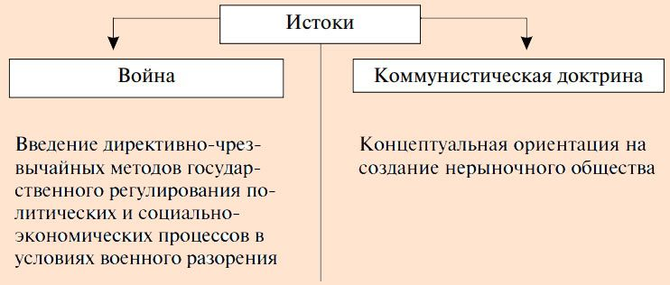

Вопрос «военного коммунизма» важен в историческом смысле для осмысления того, что происходило в стране, а также к правильной причинно-следственной связи событий. С этим и будем разбираться в данном материале.

Что такое «военный коммунизм» и в чем его особенности?
Военный коммунизм – политика, проводимая Большевиками с 1918 по 1920 годы. Фактически она закончилась в первой трети 1921 года, вернее в этот момент она была окончательно свернута, и был объявлен переход к НЭПу. Данная политика характеризуется борьбой с частным капиталом, а также установлением тотального контроля буквально над всеми сферами жизни людей, в том числе и над сферой потребления.
Историческая справка
Последние слова в этом определении очень важно понять – большевики взяли под контроль процесс потребления. Например, самодержавная Россия контролировала производство, но потребление пускало на самотек. Большевики же пошли дальше… Кроме этого военный коммунизм предполагал:
- национализация частного предпринимательства
- продовольственная диктатура
- отмена торговли
- всеобщая трудовая повинность.
Очень важно понимать какие события являлись причиной, а какие следствием. Советские историки говорят о том, что Военный коммунизм был необходим, поскольку шла вооруженная борьба между красными и белыми, каждый из которых старался захватить власть. Но на самом деле сначала был введен военный коммунизм, и как следствие введения этой политики началась война, в том числе и война с собственным населением.

В чем суть политики военного коммунизма?
Большевики, как только захватили власть, всерьез полагали, что они сумеют полностью отменить деньги, и в стране будет натуральный товарообмен по классовому признаку. Но проблема была в том, что ситуация в стране была очень тяжелой и тут нужно было просто удержать власть, а социализм, коммунизм, марксизм и прочее – отодвинулось на второй план. Связано это было с тем, что в начале 1918 года в стране была гигантская безработица, и инфляция, достигавшая 200 тысяч процентов. Причина тому простая – большевики не признавали частную собственность и капитал. В результате они провели национализацию и террором захватили капитал. Но вместо этого они ничего не предложили! И тут показательна реакция Ленина, который во всех бедах событий 1918-1919 годов обвинил… простых рабочих. По его словам люди в стране бездельники, и на них лежит вся вина и за голод, и за введение политики военного коммунизма, и за красный террор. 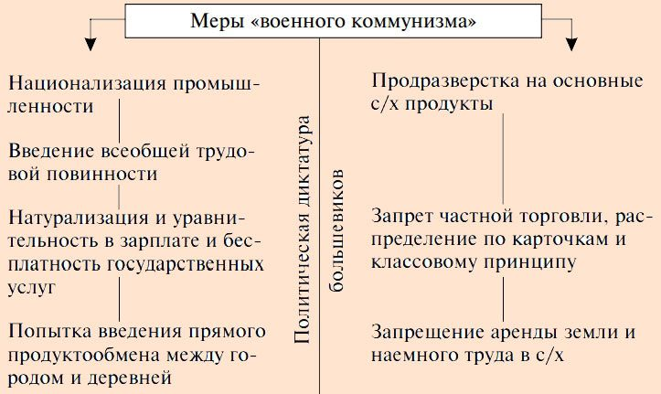

Основные черты военного коммунизма кратко
- Введение продразверстки в сельском хозяйстве. Суть этого явления очень проста – насильно у крестьян забиралось практически все, что было ими произведено. Декрет был подписан 11 января 1919 года.
- Обмен между городом и селом. Этого большевики хотели, и об этом говорили их «учебники» по строительству коммунизма и социализма. На практике добиться этого не удалось. А вот ухудшить положение и вызвать гнев крестьян, который вылился в восстания, - удалось.
- Национализация промышленности. РКП б наивно полагало, что можно за 1 год построить социализм, убрать весь частный капитал, проведя для этого национализацию. Они ее и провели, но результатов это не дало. Более того, в дальнейшем большевики были вынуждены проводить в стране НЭП, который во многом имел черты денационализации.
- Запрет на аренду земли, а также на использование наемной силы для ее обработки. Это опять же один из постулатов «учебников» Ленина, но привело это к упадку сельского хозяйства и голоду.
- Полная отмена частной торговли. Причем эту отмену делали даже когда было очевидно, что она вредна. Например, когда в городах был явный недостаток хлеба и крестьяне приезжали и продавали его – большевики начали вести борьбу с крестьянами, и применять к ним меры наказания. В итоге – опять же голод.
- Введение трудовой повинности. Изначально эту идею хотели реализовать для буржуев (богатых), но быстро поняли, что людей не хватает, а работы очень много. Тогда решили пойти дальше, и объявили о том, что трудиться должны все. Все граждане от 16 до 50 лет обязаны были работать, в том числе и в трудармиях.
- Распространение натуральных форм расчета, в том числе и для заработной платы. Главная причина такого шага – страшная инфляция. То, что утром стоили 10 рублей, к вечеру могло стоит уже 100 рублей, а к следующему утру 500.
- Льготы. Государство предоставляло бесплатно жилье, общественный транспорт, не брало плату за коммунальные и прочие платежи.

Военный коммунизм в промышленности
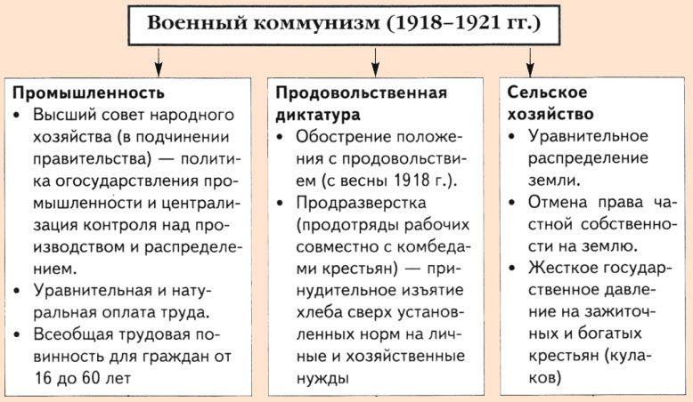
Главное, с чего начала советская власть, это национализация промышленности. Причем шел этот процесс ударными темпами. Так, к июлю 1918 года в РСФСР было национализировано 500 предприятий, к августу 1918 – более 3 тысяч, к февралю 1919 – более 4 тысяч. С руководителями и владельцами предприятий, как правило, ничего не делали – отбирали все имущество и все. Тут интересно другое. Все предприятия были подчинены военной промышленности, то есть делалось все для победы над врагом (белыми). В этом отношении политику национализации понять можно, в качестве предприятий, которые были необходимы большевикам для войны. Но ведь среди национализированных фабрик и заводов были и сугубо гражданские. Но они большевиков мало интересовали. Такие предприятия изымались и закрывались до лучших времен.
Военный коммунизм в промышленности характеризуется следующими событиями:
- Постановление «Об организации снабжения». Фактически была разрушена частная торговля и частное снабжение, но проблема была в том, что на смену частному снабжению другое не было поставлено. В итоге снабжение рухнуло полностью. Постановление было подписано Советом Народных Комиссаров 21 ноября 1918.
- Введение трудовой повинности. Сначала отработки касались только «буржуазных элементов» (осень 1918 года), а затем к работам были привлечены все трудоспособные граждане от 16 до 50 лет ( декрет от 5 декабря 1918 года). Для придания слаженности этому процессу в июне 1919 года были введены трудовые книжки. Они фактически прикрепляли рабочего к определенному месту работы, без вариантов его сменить. Это, кстати, именно те книжки, которые в ходу и по сей день.
- Национализация. К началу 1919 года в РСФСР были национализированы все крупные и средние частные предприятия! В мелком предпринимательстве наблюдалась доля частников, но их было крайне мало.
- Милитаризация труда. Этот процесс был введен в ноябре 1918 года на железнодорожном транспорте, а в марте 1919 на речном и морском транспорте. Это означало, что работа в данных отраслях приравнивалась к службе в вооруженных силах. Законы тут стали применяться соответствующие.
- Решение 9 съезда РКП б от 1920 года (конец марта – начала апреля) о переводе всех рабочих и крестьян на положение мобилизованных солдат (трудармии).
Но в целом главная задача была промышленность и подчинение ее новой власти для войны с белыми. Удалось ли этого добиться? Сколько бы нас не уверяли советские историки в том, что удалось, по факту промышленность в эти годы была уничтожена и окончательно добита. Отчасти это можно списать на войну, но только отчасти. Весь фокус в том, что ставка большевиков была на город и промышленность, а победить в Гражданской войне удалось только благодаря крестьянству, которое выбирая между большевиками и Деникиным (Колчаком) выбрало красных, как наименьшее зло.
Вся промышленность подчинялась центральной власти в лице Главков. Они сконцентрировали на себе 100% получения всей промышленной продукции, с целью ее дальнейшего распределения на нужды фронта.

Политика военного коммунизма в сельском хозяйстве
Но основные события тех лет происходили в деревне. И события эти были очень важны и крайне плачевны для страны, поскольку был развернут террор для получения хлеба и всего необходимого для обеспечения города (промышленности).

Организация обмена товаром, преимущественно без денег
26 марта 1918 года для реализации ПВК был принял специальный декрет, который известен под названием «Об организации товарообмена». Фокус же весь в том, что несмотря на принятие декрета никакого функционирования и реального обмена товарами между городом и селом не было. Не было его не потому, что закон плохой, а потому, что к этому закону прилагалась инструкция, которая в корне противоречила закону и мешала деятельности. Это была инструкция Наркома Продовольствия (НаркомПрод).
На начальном этапе становления СССР у большевиков было принято сопровождать каждый закон инструкциями (подзаконными актами). Очень часто эти документы противоречили друг другу. Во многом из-за этого было столько бюрократических проблем в первые годы власти Советов.
Историческая справка
Что же такого было в инструкции НаркомПрода? Она полностью запрещала любую продажу хлеба в области, за исключением случаев, когда область сдавала в полном объеме то количество зерна, которое было «рекомендовано» советской властью. Причем даже в этом случае предполагался обмен, а не продажа. Вместо продукции сельского хозяйства предлагалась продукция промышленности, городов. Более того, система была устроена таким образом, что большую часть этого обмена получали представители власти, которые занимались «вымогательством» на селе в пользу государства. Это привело к логичной реакции – крестьяне (даже мелкие собственники на земле) стали укрывать хлеб, и крайне неохотно отдавали его государству.
Видя, что получить хлеб на селе невозможно мирным путем, большевики создали специальный отряд – КомБеды. Вот эти «товарищи» устраивали настоящий террор в селе, выбивая силой то, что им было нужно. Формально это касалось только богатых крестьян, но проблема в том, что как определить богатого от не богатого – никто не знал.

Чрезвычайные полномочия НаркомПрода
Политика военного коммунизма набирала свои обороты. Следующий важный шаг случился 13 мая 1918 года, когда был принят декрет, который в буквальном смысле слова толкал страну к гражданской войне. Декрет этот ВЦИК "О чрезвычайных полномочиях». Этими полномочиями наделялся Народный Комиссар Продовольствия. Этот декрет был в высшей степени идиотским. Если уйти от сухих букв закона и понять к чему он свелся, то вот к чему приходим: - кулак это любой человек, которые не сдал хлеба столько, сколько ему приказало государство. То есть, крестьянину говорят, что ему нужно сдать, условно, 2 тонны пшеницы. Богатый крестьянин не сдает, так как ему не выгодно – он просто прячет. Бедный не сдает, поскольку у него нет этой пшеницы. В глазах большевиков оба эти человека являются кулаками. Это фактически было объявление войны всему крестьянскому населению. По самым скромным оценкам большевики записали во «враги» примерно 60% населения страны!
Для большей демонстрации ужаса тех дней хочу привести цитату Троцкого (одного из идейных вдохновителей революции), которую он озвучил в самом начале становления власти Советов:
Наша партия за Гражданскую войну! Гражданской войне нужен хлеб. Да здравствует Гражданская война!
Троцкий Л.Д.
То есть Троцкий, равно как и Ленин (тогда еще разногласий между ними не было), выступал за военный коммунизм, за террор и за войну. Почему? Потому что только так можно было удержать власть, списав все свои просчеты и огрехи на войну. Кстати этим приемом до сих пор многие пользуются.

Продотряды и Комбеды
На следующем этапе были созданы Продотряды (Продовольственные отряды) и КомБеды (Комитеты Бедноты). Именно на их плечи легла задача отъема у крестьян хлеба. Причем была установлена норма – крестьянин мог себе оставить 192 килограмма зерна на человека. Остальное – излишки, которые требовалось отдать государству. Эти отряды исполняли свои обязанности крайне неохотно и недисциплинированно. Хотя при этом им удалось собрать чуть более 30 миллионов пудов зерна. С одной стороны цифра большая, но с другой стороны в рамках России – крайне ничтожная. Да и сами КомБеды часто продавали отнятый хлеб и зерно, выкупали у крестьян право не сдавать излишки и так далее. То есть, уже через пару месяцев после создания этих «подразделений» встал вопрос об их ликвидации, поскольку они не только не помогали, но мешали советской власти и еще более усугубляли ситуацию в стране. В результате на очередном съезде ВКП б (в декабре 1918 года) «Комитеты Бедноты» были ликвидированы.
Встал вопрос – как логически обосновать людям этот шаг? Ведь не далее, как пару недель до этого, Ленин доказывал всем, что КомБеды крайне нужны и без них нельзя управлять страной. На помощь вождю мирового пролетариата пришел Каменев. Он сказал кратко – Комбеды более не нужны, так как необходимость в них отпала.
Почему на самом деле большевики пошли на этот шаг? Наивно полагать, что им стало жаль крестьян, которых истязали КомБеды. Ответ в другом. В это самое время Гражданская война поворачивалась к красным спиной. Нависла реальная угроза победы белых. В такой ситуации нужно было обращаться за помощью и поддержкой к крестьянам. Но для этого нужно было заслужить их уважение и, какую ни какую, но любовь. Поэтому и было принято решение – с крестьянами нужно уживаться и мириться.

Основные проблемы в снабжении и полное уничтожение частной торговли
К середине 1918 года стало понятно, что главная задача военного коммунизма провалена – товарообмен наладить не удалось. Более того, ситуация была осложнена, поскольку во многих городах начинался голод. Достаточно сказать, что большинство городов (в том числе и крупные города) обеспечивали себя хлебом только на 10-15%. Остальным горожан обеспечивали «мешочники».
Мешочники – независимые крестьяне, в том числе и бедные, которые самостоятельно приезжали в город, где продавали хлеб и зерно. Чаще всего в этих сделка наблюдался натуральный обмен.
Историческая справка
Казалось бы – Советская власть должна на руках носить «мешочников», которые спасают город от голода. Но большевикам был нужен полный контроль (помните, я еще в начале статьи говорил, что контроль этот устанавливался над всем, в том числе и над потреблением). В результате началась борьба с мешочниками…

Полное уничтожение частной торговли
21 ноября 1918 года издан декрет «Об организации снабжения». Суть этого закона была в том, что теперь только НаркомПрод имел права обеспечивать населением любыми товарами, в том числе и хлебом. То есть любые частные продажи, в том числе и деятельность «мешочников», оказывалась вне закона. Их товары изымали в пользу государства, а самих торговцев арестовывали. Но в этом стремлении контролировать все большевики зашли очень далеко. Да, они полностью уничтожили частную торговлю, оставив только государственную, но проблема в том, что государству было нечего предложить населению! Снабжение города и товарообмен с деревней был разорван окончательно! И не случайно во время гражданской войны были "красные", были "белые" и были, мало кто знает, "зеленые". Последние были представителями крестьянства и защищали его интересы. Зеленые не видели большой разницы между белыми и красными, поэтому воевали со всеми.
В итоге началось послабление тех мер, которые на протяжении двух лет укрепляли большевики. И это было мерой вынужденной, поскольку террор, во всех его проявлениях, людям надоел, и строить государство на одном только насилии было невозможно.

Результаты политики военного коммунизма для СССР
- В стране окончательно сложилась однопартийная система, а вся власть оказалась у большевиков.
- В РСФСР создана нерыночная экономика, полностью подконтрольная государству, и в которой полностью удален частный капитал.
- Большевики получили контроль над всеми ресурсами страны. В результате этого удалось установить власть и победить в войне.
- Обострение противоречий между рабочими и крестьянством.
- Давление на экономику, поскольку политика большевиков приводила к социальным проблемам. 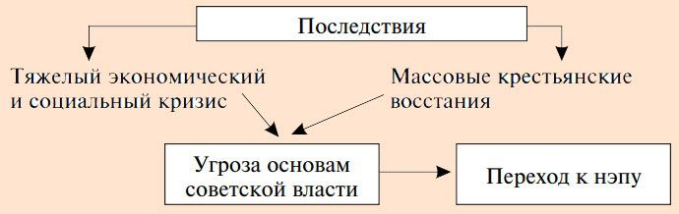
В результате военный коммунизм, кратко о котором мы говорили в данном материале, полностью провалился. Вернее эта политика выполнила свою историческую миссию (большевики укрепились у власти благодаря террору), но ее пришлось спешно сворачивать и переходить к НЭПу, иначе власть было не удержать. Настолько страна устала от террора, который был визитной карточкой политики военного коммунизма.
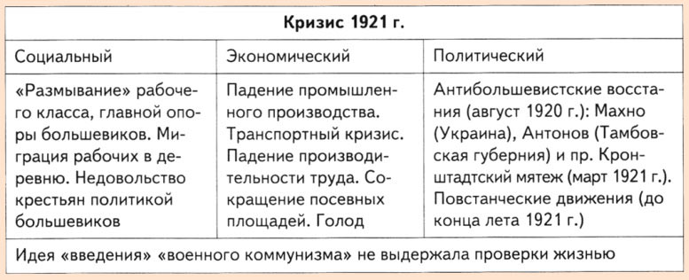
НЭП
Экономическая политика СССР в 20-е годы, вызванная необходимостью преодолеть системный кризис, остро ощущавшийся после окончания Гражданской войны. Включала в себя возврат к товарно-денежным отношениям, замену разверстки налогом и свободу торговли. ВЫНУЖДЕННЫЙ НЭП После семи лет Первой мировой и гражданской войны положение страны было катастрофическим. Она потеряла более четверти своего национального богатства. Не хватало самых необходимых продуктов питания. По некоторым данным, людские потери с начала Первой мировой войны от боевых действий, голода и болезней, «красного» и «белого» террора составили 19 миллионов человек. Эмигрировали из страны около 2 миллионов человек, причем среди них – почти все представители политической и финансово-промышленной элиты дореволюционной России. До осени 1918 года огромные поставки сырья и продовольствия осуществлялись, согласно условиям мира, в Германию и Австро-Венгрию. Отступая из России, интервенты вывезли с собой пушнины, шерсти, леса, нефти, марганца, зерна, промышленного оборудования на многие миллионы золотых рублей. Недовольство политикой «военного коммунизма» все ярче проявлялась в деревне. В 1920 году развернулось одно из самых массовых крестьянских повстанческих движений под руководством Антонова – «антоновщина». Недовольство политикой большевиков распространилось и в армии. С оружием в руках поднялся Кронштадт – крупнейшая военно-морская база Балтийского флота, «ключ к Петрограду». Большевики приняли экстренные и жестокие меры для ликвидации кронштадтского мятежа. В Петрограде было введено осадное положение. Кронштадтцам был направлен ультиматум, в котором тому, кто готов был сдаться, обещали сохранить жизнь. К стенам крепости были направлены армейские подразделения. Однако предпринятое 8 марта наступление на Кронштадт окончилось неудачей. В ночь с 16 на 17 марта по уже тонкому льду Финского залива на штурм крепости двинулась 7-я армия (45 тысяч человек) под командованием М.Н. Тухачевского. В наступлении принимали участие и делегаты Х съезда РКП(б), направленные из Москвы. К утру 18 марта выступление в Кронштадте было подавлено. На все эти вызовы советская власть ответила НЭПом. Это был неожиданный и сильный ход. История.РФ: НЭП, инфографический ролик СКОЛЬКО ЛЕТ ЛЕНИН ДАВАЛ НЭПУ Выражение «Всерьез и надолго». Из выступления советского наркома земледелия Валериана Валериановича Осинского (псевдоним В. В. Оболенского, 1887-1938) на X конференции РКП(б) 26 мая 1921 г. Так он определил перспективы новой экономической политики - нэпа. Слова и позиция В. В. Осинского известны только по отзывам В. И. Ленина, который в своем заключительном слове (27 мая 1921 г.) сказал: «Осинский дал, три вывода. Первый вывод - «всерьез и надолго». А также; «всерьез и надолго - 25 лет». Я не такой пессимист». Позднее, выступая с докладом «О внутренней и внешней политике республики» на IX Всероссийском съезде Советов, В. И. Ленин сказал о нэпе (23 декабря 1921 г.): «Эту политику мы проводим всерьез и надолго, но, конечно, как правильно уже замечено, не навсегда». Употребляется обычно в прямом смысле - основательно, фундаментально, прочно. В. Серов. Энциклопедический словарь крылатых слов и выражений О ЗАМЕНЕ ПРОДРАЗВЕРСТКИ Декрет ВЦИК «О замене продовольственной и сырьевой разверстки натуральным налогом», принятий на основе решения Х съезда РКП(б) «О замене разверстки натуральным налогом» (март 1921 г.), положил начало переходу к новой экономической политике. 1. Для обеспечения правильного и спокойного ведения хозяйства на основе более свободного распоряжения земледельца продуктами своего труда и своими хозяйственными средствами, для укрепления крестьянского хозяйства и поднятия его производительности, а также в целях точного установления падающих на земледельцев государственных обязательств, разверстка, как способ государственных заготовок продовольствия, сырья и фуража, заменяется натуральным налогом. 2. Этот налог должен быть меньше налагавшегося до сих пор путем разверстки обложения. Сумма налога должна быть исчислена так, чтобы покрыть самые необходимые потребности армии, городских рабочих и неземледельческого населения. Общая сумма налога должна быть постоянно уменьшаема, по мере того как восстановление транспорта и промышленности позволит Советской власти получать продукты сельского хозяйства в обмен на фабрично-заводские и кустарные продукты. 3. Налог взимается в виде процентного или долевого отчисления от произведенных в хозяйстве продуктов, исходя из учета урожая, числа едоков в хозяйстве и наличия скота в нем. 4. Налог должен быть прогрессивным; процент отчисления для хозяйств середняков, маломощных хозяев и для хозяйств городских рабочих должен быть пониженным. Хозяйства беднейших крестьян могут быть освобождаемы от некоторых, а в исключительных случаях и от всех видов натурального налога. Старательные хозяева-крестьяне, увеличивающие площади засева в своих хозяйствах, а равно увеличивающие производительность хозяйств в целом, получают льготы по выполнению натурального налога. (...) 7. Ответственность за выполнение налога возлагается на каждого отдельного хозяина, и органам Советской власти поручается налагать взыскания на каждого, кто не выполнил налога. Круговая ответственность отменяется. Для контроля за применением и выполнением налога образуются организации местных крестьян по группам плательщиков разных размеров налога. 8. Все запасы продовольствия, сырья и фуража, остающиеся у земледельцев после выполнения ими налога, находятся в полном их распоряжении и могут быть используемы ими для улучшения и укрепления своего хозяйства, для повышения личного потребления и для обмена на продукты фабрично-заводской и кустарной промышленности и сельскохозяйственного производства. Обмен допускается в пределах местного хозяйственного оборота как через кооперативные организации, так и на рынках и базарах. 9. Тем земледельцам, которые остающиеся у них после выполнения налога излишки пожелают сдать государству, в обмен на эти добровольно сдаваемые излишки должны быть предоставлены предметы широкого потребления и сельскохозяйственного инвентаря. Для этого создается государственный постоянный запас сельскохозяйственного инвентаря и предметов широкого потребления как из продуктов внутреннего производства, так и из продуктов, закупленных за границей. Для последней цели выделяется часть государственного золотого фонда и часть заготовленного сырья. 10. Снабжение беднейшего сельского населения производится в государственном порядке по особым правилам. (...) 21 марта, 1921 г. Директивы КПСС и Советского правительства по хозяйственным вопросам. Сб. документов. М.. 1957. Т. 1 ОГРАНИЧЕННАЯ СВОБОДА Переход от «военного коммунизма» к НЭПу был провозглашен Х съездом Российской коммунистической партии 8-16 марта 1921 г. В сельскохозяйственной сфере продразверстка была заменена более низким продналогом. В 1923-1924 гг. было разрешено вносить продналог продуктами и деньгами. Была разрешена частная торговля излишками. Легализация рыночных отношений влекла за собой перестройку всего хозяйственного механизма. Был облегчен найм рабочей силы в деревне, разрешена аренда земли. Однако налоговая политика (чем больше хозяйство, тем выше налог) приводило к дроблению хозяйств. Кулаки и середняки, разделяя хозяйства, пытались избавиться от высоких налогов. Была проведена денационализация мелкой и средней промышленности (передача предприятий из государственной собственности в частную аренду). Допускалась ограниченная свобода частного капитала в промышленности, торговле. Разрешалось использовать наемный труд, появилась возможность создания частных предприятий. Наиболее крупные и технически развитые фабрики и заводы объединились в государственные тресты, работавшие на хозрасчете и самоокупаемости («Химуголь», «Государственный трест машиностроительных заводов» и др.). На государственном снабжении первоначально остались металлургия, топливно-энергетический комплекс, частично транспорт. Развивалась кооперация: потребительская сельскохозяйственная, культурно-промысловая. Уравнительная оплата труда, характерная для времен Гражданской войны, заменялась новой поощрительной тарифной политикой, учитывающей квалификацию рабочих, качество и количество производимых продуктов. Была отменена карточная система распределения продовольствия и товаров. «Пайковая» система заменена денежной формой зарплаты. Отменена всеобщая трудовая повинность и трудовые мобилизации. Восстановились крупные ярмарки: Нижегородская, Бакинская, Ирбитская, Киевская и др. Открывались торговые биржи. В 1921-1924 гг. была проведена финансовая реформа. Создана банковская система: Государственный банк, сеть кооперативных банков, Торгово-промышленный банк, Банк для внешней торговли, сеть местных коммунальных банков я др. Введены прямые и косвенные налоги (промысловый, подоходный, сельскохозяйственный, акцизы на товары массового потребления, местные налоги), а также плата за услуги (транспорт, связь, коммунальное хозяйство и др.). В 1921 г. началась денежная реформа. В конце 1922 г. в обращение была выпущена устойчивая валюта – советский червонец, применявшийся для краткосрочного кредитования в промышленности и торговле. Червонец обеспечивался золотом и другими легко реализуемыми ценностями и товарами. Один червонец приравнивался к 10 дореволюционным золотым рублям, а на мировом рынке он стоил около 6 долларов. Для покрытия бюджетного дефицита продолжался выпуск старой валюты - обесценивавшихся советских знаков, вскоре вытесненных червонцем. В 1924 г. вместо совзнаков были выпущены медные и серебряные монеты и казначейские билеты. В ходе реформы удалось ликвидировать бюджетный дефицит. НЭП привел к быстрому оживлению экономики. Появившаяся у крестьян экономическая заинтересованность в производстве сельскохозяйственной продукции позволила быстро насытить рынок продовольствием и преодолеть последствия голодных лет «военного коммунизма». Однако уже на раннем этапе НЭПа признание роли рынка сочеталось с мерами по его упразднению. Большинство руководителей коммунистической партии отнеслось к НЭПу как к «неизбежному злу», опасаясь, что он приведет к реставрации капитализма. Охваченные боязнью НЭПа, партийно-государственные верхи принимали меры по его дискредитации. Официальная пропаганда всячески третировала частника, в общественном сознании формировался образ «нэпмана» как эксплуататора, классового врага. С середины 1920-х гг. меры по сдерживанию развития НЭПа сменились курсом на его свертывание. Историческая справка РИА Новости НЭПМАНЫ Так каким же он был, нэпман 20-х годов? Эта социальная группа формировалась за счет бывших служащих торговых и промышленных частных предприятий, мельников, приказчиков - людей, имевших определенные навыки коммерческой деятельности, а также служащих государственных контор разного уровня, совмещавших вначале свою официальную службу с нелегальной коммерческой деятельностью. Ряды нэпманов также пополняли домашние хозяйки, демобилизованные красноармейцы, оказавшиеся на улице после закрытия промышленных предприятий рабочие, «сокращенные» служащие. По своему политическому, социальному и экономическому положению представители этого слоя резко отличались от прочего населения. Согласно действовавшему в 20-е годы законодательству, они лишались избирательных прав, возможности учить своих детей в одних школах с детьми других социальных групп населения, не могли легально выпускать свои газеты или вести пропаганду своих взглядов каким-либо иным способом, не призывались на службу в армии, не были членами профсоюзов и не занимали должности в государственном аппарате… Группа предпринимателей, использовавших наемный труд как в Сибири, так и в СССР в целом, была крайне немногочисленной - 0,7 процента от общей численности городского населения(1). Их доходы были в десятки раз выше, чем у рядовых граждан… Предпринимателей 20-х годов отличала удивительная мобильность. М. Шагинян писала: «Нэпманы разъезжают. Они магнетизируют собой огромные русские пространства, избывая их с курьерской скоростью, то на крайний юг (Закавказье), то на крайний север (Мурманск, Енисейск), часто взад и вперед без передышки»(2). По уровню культуры и образованности социальная группа «новых» предпринимателей мало отличалась от остального населения и включала в себя самые разнообразные типы и характеры. Большинство составляли «нэпманы-демократы», по описанию одного из авторов 20-х годов, «юркие, жадные, крепколобые и крепкоголовые парни», которым «воздух базара был полезнее и прибыльней атмосферы кафе». В случае удачной сделки «базарный нэпман» «радостно хрюкает», а когда сделка срывается, «с его уст несется сочное, крепкое, как он сам, русское «словцо». Здесь «мать» звучит в воздухе часто и непринужденно». «Нэпманы благовоспитанные, - по описанию того же автора, - в американских котелках и штиблетах с перламутровыми пуговками совершали те же миллиардные сделки в полумраке кафе, где тонкий разговор велся на тонкой деликатности».

